**Утверждаю:**

**Директор МАОУ "Школа №7"**



**Календарный план спортивно-массовых мероприятий**

**школьного спортивного клуба «БАРСЫ»**

**на 2024-2025 учебный год**

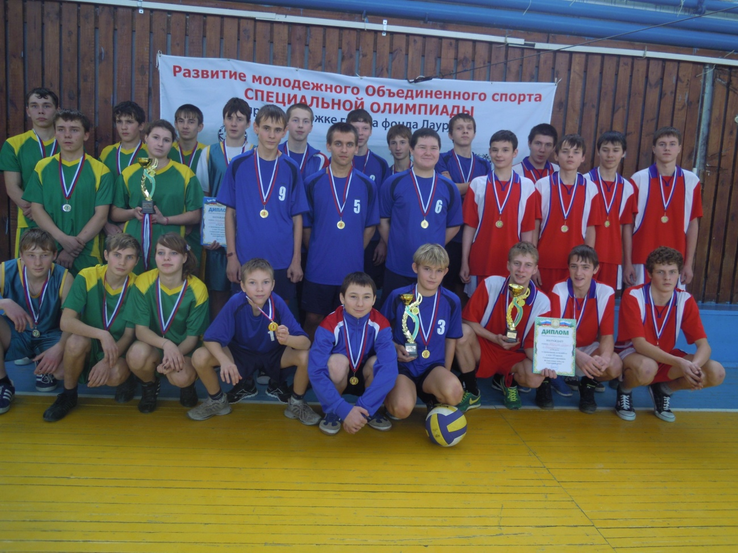

г. Березники, Пермский край

|  |  |  |  |
| --- | --- | --- | --- |
| **№** | **Месяц** | **Организационные мероприятия** | **Ответственный** |
| 1 | **Сентябрь** | 1.Заседание совета клуба   * Утверждение совета клуба * Составление плана работы на учебный год * Распределение обязанностей   2.Организация проведения внутришкольных соревнований по легкой атлетике.  3.Организация школьного Дня здоровья.  I этап «Президентские состязания»  4.Консультации для родителей по вопросам физического воспитания детей в семье  5.Организация и проведение мониторинга состояния физической культуры и спорта. | совет спортклуба  зам. по воспитательной работе  руководитель ШСК |
| 2 | **Октябрь** | 1.Подготовка и проведение школьных соревнований по  ГТО.  2. Конкурс рисунков «ГТО – глазами детей» | совет спортклуба  зам. по воспитательной работе  руководитель ШСК |
| 3 | **Ноябрь** | 1.Подготовка и проведение школьных соревнований по баскетболу между параллелями классов.  2.Тематические уроки «История развития ГТО» (7-8 классы)  3. Подготовка и участие в V краевой Спартакиаде «Волшебный мяч» среди несовершеннолетних, состоящих на учёте КДН, ОДН, группы риска и находящихся в социально-опасном положении, г. Березники | совет спортклуба  зам. по воспитательной работе  руководитель ШСК |
| 4 | **Декабрь** | 1.Подготовка к зимней Спартакиаде.   * Первенство по волейболу среди учащихся * Первенство по мини - футболу среди учащихся * Первенство по настольному теннису среди девушек   2. Подготовка к товарищеской встречи по волейболу с командой школы №29.  3. Подготовка и участие в первенстве по баскетболу в зачет Спартакиады среди 5-9 классов г. Березники.  4. Подготовка и проведение школьных спортивных соревнований «Путь к здоровью через ГТО» (лыжные гонки) | совет спортклуба  зам. по воспитательной работе  руководитель ШСК |
| 5 | **Январь** | 1. Заседание совета клуба  * Подведение итогов за полугодие * Отчет спортивно-массового сектора о проведенной работе   2. Подготовка и проведение школьного конкурса логотипов «ГТО доступно всем» | совет спортклуба  зам. по воспитательной работе  руководитель ШСК |
| 6 | **Февраль** | 1. Подготовка и участие в соревновании по лыжным гонкам в зачет Спартакиады среди 5-9 классов, г. Березники.   1. Участие во Всероссийском конкурсе «Что такое подвиг? 2. Подготовка и проведение Военно – спортивной игры «Зарница» 3. Подготовка и проведение школьных спортивных соревнований «От значка ГТО к олимпийским медалям» (сдача норм ГТО) | совет спортклуба  зам. по воспитательной работе  руководитель ШСК |
| 7 | **Март** | 1. Подготовка и участие в соревнованиях по программе «Президентские состязания» среди сборных команд 6 классов в зачет Спартакиады среди 5-9 классов, г. Березники.  2.Консультации для родителей по вопросам физического воспитания детей в семье среди несовершеннолетних, состоящих на учёте КДН, ОДН, группы риска и находящихся в социально-опасном положении, г. Березники  3. Товарищеские встречи по волейболу между 9 б, 9 в, 9 г классами.  4. Подготовка и проведение школьного спортивного праздника «Мы готовы к ГТО» | совет спортклуба  зам. по воспитательной работе  руководитель ШСК |
| 8 | **Апрель** | 1. Подготовка и проведение школьного дня здоровья «Путешествие по стране ГТО» 2. Сходить с ребятами в батутный центр «JUMPINQ CITY»   4.Организация турнира по теннису (юноши) | совет спортклуба  зам. по воспитательной работе  руководитель ШСК |
| 9 | **Май** | 1. Итоговое заседание клуба  * Подведение итогов года * Отчет председателя совета клуба * Составление плана на следующий учебный год * Организация секций на следующий учебный год  1. Подготовка и участие в соревнованиях по легкой атлетике. | совет спортклуба  зам. по воспитательной работе  руководитель ШСК |